Varavīksne
Animācijā tiek izskaidrota varavīksnes rašanās. Vērojot animāciju ir nepieciešams pievērst uzmanību apstākļiem, kas nepieciešami, lai varavīksni redzētu (Saule aiz novērotāja, ne īpaši augstu virs horizonta) un gaismas staru gaitai ūdens pilienā (gaismas stari divreiz lūzt un vienreiz atstarojas, pirms izkļūst no ūdens piliena).Skolēnam jāapraksta novērojums, lietojot fizikas terminoloģiju

Darba lapa skolēnam
- Kādas krāsas gaisma nāk no Saules?
- Dotajā attēlā norādi , kurās vietās gaisma stars tiek lauzts, kurās – atstarots.

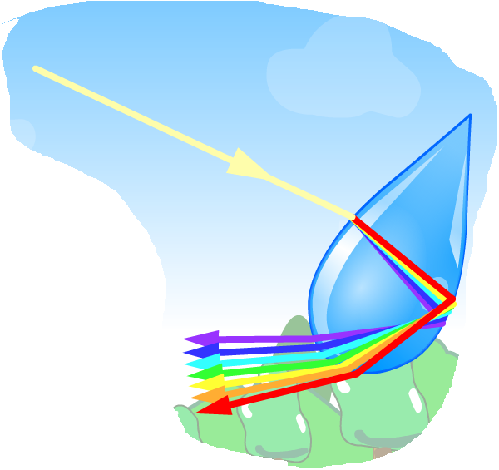
- Nosauc visas varavīksnes krāsas pareizā secībā, sākot ar tās krāsas gaismu, kura tiek lauzta vismazāk!

